**МИНИСТЕРСТВО НАУКИ И ВЫСШЕГО ОБРАЗОВАНИЯ РОССИЙСКОЙ ФЕДЕРАЦИИ**

федеральное государственное бюджетное образовательное учреждение

высшего образования

**«УЛЬЯНОВСКИЙ ГОСУДАРСТВЕННЫЙ ТЕХНИЧЕСКИЙ УНИВЕРСИТЕТ»**

Кафедра «Измерительно-вычислительные комплексы»

Курсовая работа

По дисциплине «Алгоритмы и структуры данных»

Тема «Компьютерная логическая игра «Шашки Вигмана –

Поддавки»»

Руководство программиста

**Инв. № подл.**

**Подп. и дата**

**Взам. инв. №**

**Инв. № дубл.**

**Подп. и дата**

Р.02069337. 22/2360-41 ТЗ-01

Листов 7

**Исполнитель**:

студент гр. ИСТбд-22

*Маракаева Регина Радиковна*

« » 2023 г.

**2023**

**1. Назначение и условия применения программы**

**1.1 Назначение и функции, выполняемые приложением**

Приложение представляет собой компьютерную логическую игру Шашки Вигмана-Поддавки.

Основные правила игры:

Для игры используется доска с 64 клетками 8х8 с буквенно-цифровой   
нотацией и двойной комплект шашек: 24 белых и 24 черных. Начальная расстановка   
– в три ряда, линейным построением на первых трёх горизонталях.  
Игроки поочерёдно двигают шашки по диагонали вперёд по полям той же   
расцветки. Бой фигур противника осуществляется через клетку, на которой стоит   
эта фигура, на пустое поле позади неё.   
 Ходы игроков чередуются. Игрок не может двигать фишку противника.  
Если простая шашка дошла до последней горизонтали, она становится   
«дамкой» и обозначается переворачиванием. Дамка может перемещаться по   
диагоналям на любое количество свободных клеток.   
 Поскольку шашки ходят и бьют только по диагоналям, они не могут   
перемещаться с белых клеток на чёрные.   
 В игре действует правило двойного хода, то есть, делая очередной ход, игрок   
может два раза походить одной и той же шашкой или сделать подряд два хода   
разными шашками – не важно, чернопольная она или белопольная. Можно делать и ударные, и тихие ходы. При этом правило двойного хода приоритетно над правилом обязательности боя.  
 Поскольку полный ход включает в себя два передвижения шашки, а не одно, в   
шашках Вигмана используется термин «полуход», означающий однократное   
перемещение шашки, тогда как «ход» – двукратное перемещение шашек (или   
шашки).  
 Эти полуходы могут быть:  
- Оба тихие.  
- Тихий / ударный (независимо от того, пошли вы первым полуходом под бой, или   
просто напали).  
- Ударный / тихий.  
- Оба ударные.  
 Взятие обязательно, однако можно сделать первым полуход тихий, и   
произвести взятие вторым полуходом. Однако в случае, когда первый полуход –   
нападение, вторым нападающий обязан рубить.   
 Выигравшим партию признается тот, кто первым достигнет положения, при   
котором: отданы все шашки;  
 соперник запер все шашки.

Основные возможности приложения:

1. Осуществление регистрации/авторизации игрока;
2. Корректное графическое отображение ходов на поле;
3. Проверка правильности ходов в соответствии с правилами и запрет на неправильные ходы;
4. Проверка на окончание игры;
5. Определение победителя.

**1.2 Условия, необходимые для использования приложения**

1. Версия операционной системы: Windows 10.

2. Инструментальная среда разработки: PyCharm Community Edition 2021.3.2.

3. Версия языка Python: 3.10

4. Используемые библиотеки: PyQt5, Tkinter 8.5

**2. Характеристики программы**

**2.1 Характеристики приложения**

Программный код состоит из 790 строчек. Использованы 2 структуры данных (словарь и массивы) и реализованы 20 алгоритмов.

В приложении используются библиотеки:

Используются библиотеки:

1. PyQt5 - для работы с интерфейсом форм;

2. tkinter – для работы с графическим интерфейсом самой игры.

Работа приложения:

1. Запуск приложения. Окно авторизации

В данном окне игрок может зарегистрироваться, нажав на кнопку «Зарегистрироваться» или войти в личный кабинет, нажав на кнопку «Войти»

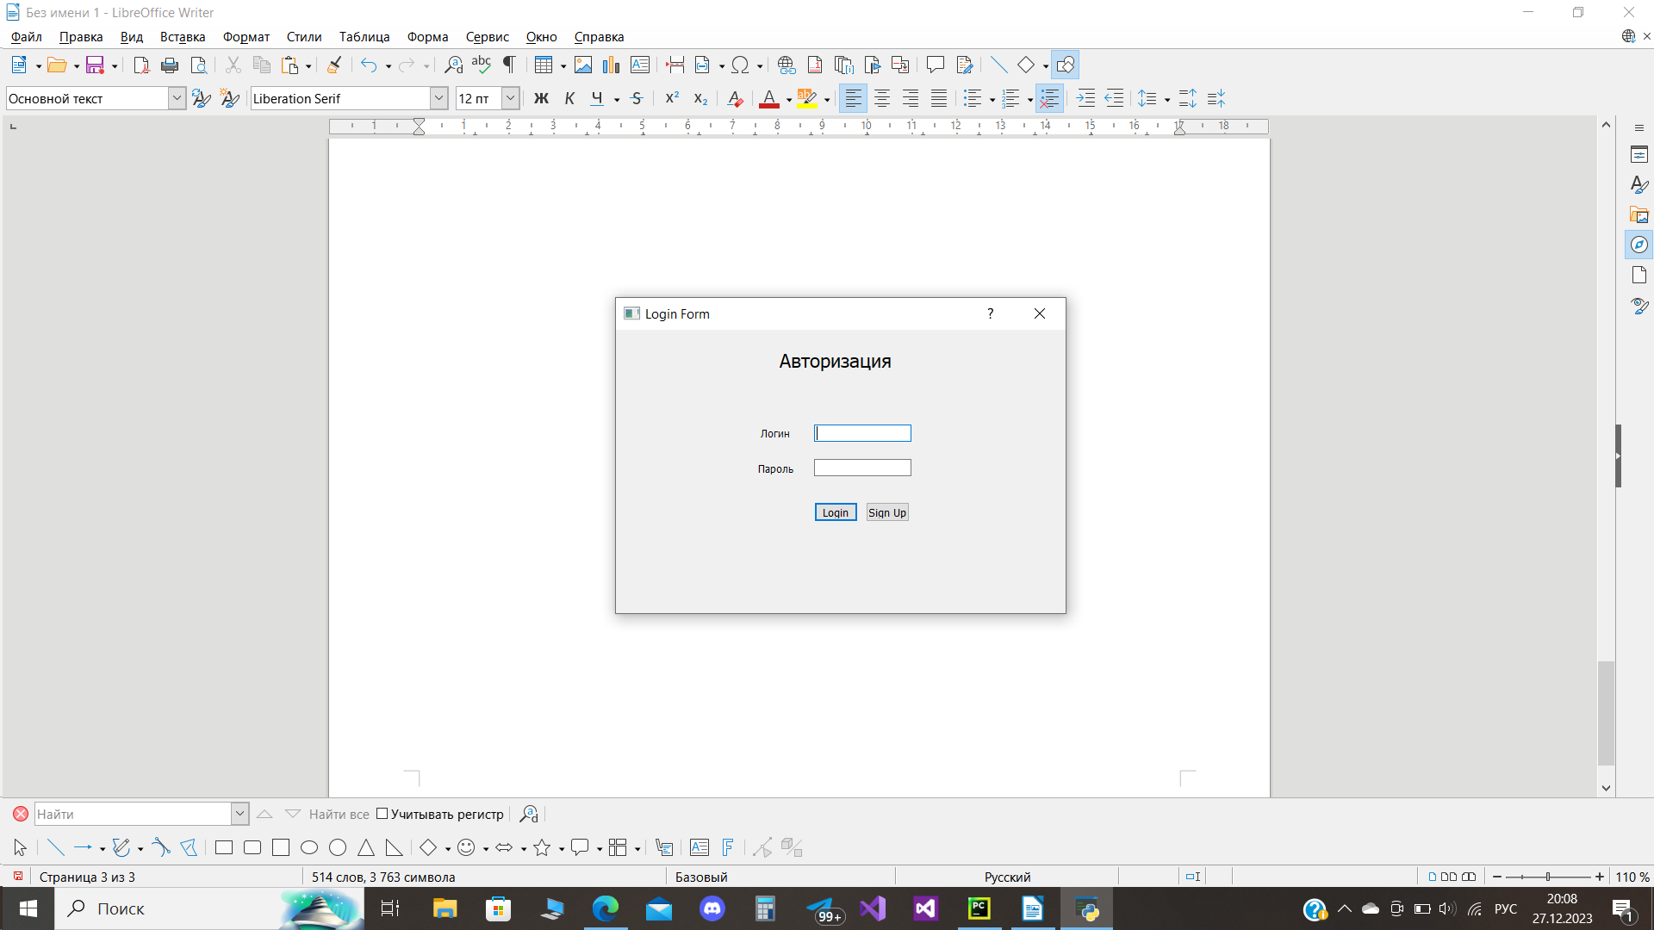

2. Окно игрового поля.

Игровое поле представляет из себя стандартное шахматное поле 8х8 клеток. На поле располагаются шашки игрока и шашки соперника. Ход можно совершить,

нажав на шашку. При нажатии на шашку, которой пользователь хочет сходить, она подсвечивается красным светом; при наведении мышкой на выбранную клетку на игровом поле, она подсвечивается зелёным.

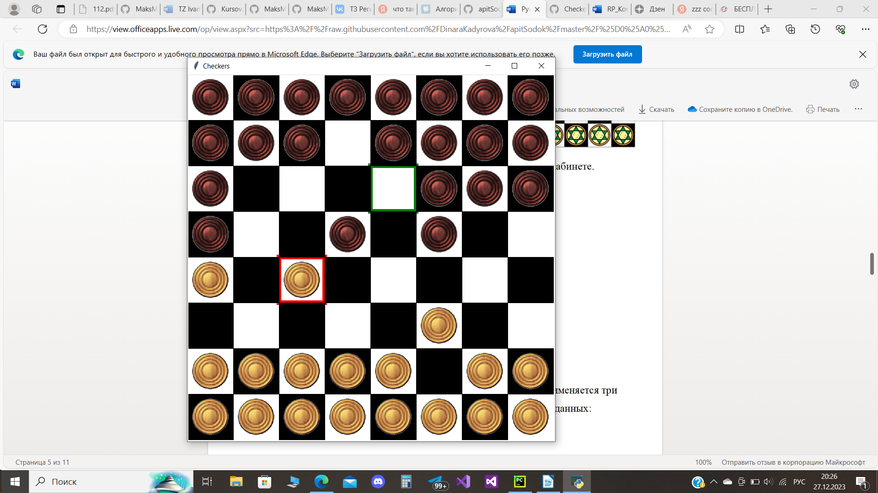

**2.2 Особенности реализации приложения**

В работе выбраны такие структуры данных, как массив и словарь. Массив, представляет собой структуру данных, состоящую из набора элементов (значений или переменных), каждый из которых идентифицируется по крайней мере одним индексом или ключом массива. Эта структура данных была выбрана потому, что эта структура имеет множество преимуществ:

1. Массивы обеспечивают произвольный доступ к элементам. Это ускоряет доступ к элементам по положению;
2. Массивы хранят несколько данных похожих типов с одним и тем же именем;
3. В массиве данные организованны таким образом, что ими легко и удобно манипулировать.

Словари представляют собой структуры данных, в которых уникальные ключи отображают значения. Ключ и значение разделяются двоеточием, пары ключ-значения отделяются запятыми, а словарь целиком ограничивается фигурными скобками {}. Эта структура данных была выбрана, потому что она обладает рядом значительных преимуществ:

1. **В словарях доступ к элементам выполняется по ключу, а не по индексу**;
2. Словари могут содержать объединенные данные в виде записей;
3. **Словари имеют переменную длину;**
4. **Словари представляют неупорядоченные коллекции произвольных объектов.**

Вместо массива и словаря можно было бы использовать другие структуры данных такие как, кортеж, множество, дек. В работе были выбраны структуры данных массив и словарь, так как у них есть хороший ряд преимуществ, который описан выше.

**3. Обращение к программе**

Алгоритмы:

1. Проверка регистрации пользователя;

2. Проверка на авторизированных пользователей;

3. Проверка корректности логина и пароля;

4. Начало новой игры;

5. Генерация поля;

6. Шифрование логина и пароля;

7. Проверка на победу;

8. Реализация ходов;

Для данной работы используются библиотеки:

1. PyQt5 – для работы с интерфейсом форм. PyQt5 является одним из наиболее часто используемых модулей для создания GUI приложений в Python. GUI – это графический интерфейс пользователя.

2. tkinter – для работы с графическим интерфейсом самой игры;

**4. Сообщения**

При некорректном вводе логина и пароля отображаются замечания:

1. Вы не заполнили все поля. – Если пользователь не вводит в поля Логин/Пароль ничего.

2. Неправильное имя пользователя или логин – Если пользователь ввёл неверный пароль.

3. Неправильное имя пользователя или логин – Если пользователь вводит ло-гин, который ещё не был зарегистрирован.

4. Пользователь с таким именем уже зарегистрирован – Если пользователь пытается зарегистрировать логин, который уже существует.